Arbori de intervale ("segment trees")
si aplicaţii in Geometria Computaţionala

Problema 1

Se considera N≤50.000 segmente in plan dispuse paralel cu axele OX/OY. Sa se determine care este numărul total de intersecţii intre segmente.
In fişierul „segment.in” se găseşte pe prima linie numărul N de segmente, iar pe fiecare din următoarele N linii cate patru numere naturale mai mici decât 50.000, reprezentând coordonatele carteziene ale extremităţilor fiecărui segment.
Rezultatul se va scrie in „segment.out”.
Timp de execuţie: 1 secunda / test

Exemplu:
segment.in  5  2 9 13 9  4 6 12 6  1 2 6 2  5 0 5 8  7 5 7 11 | segment.out  4
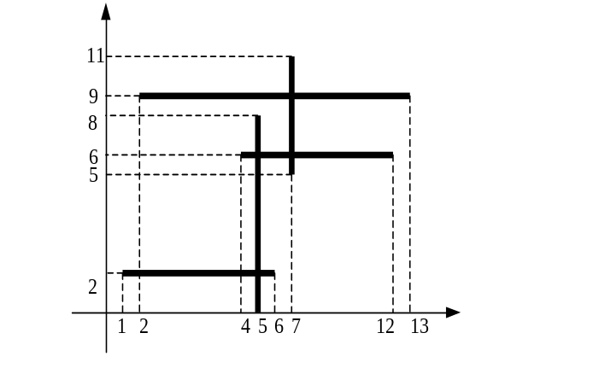

Algoritmi de „baleiere” (line sweeping)

Folosind cunoştinţe generale de geometrie analitica se poate obţine un algoritm O(N²) dar acesta nu se va încadra in limita de timp.
Pentru rezolvarea acestei probleme vom folosi o tehnica cunoscuta sub numele de „baleiere” (sweeping) care este comuna multor algoritmi de geometrie computaţionala. In baleiere, o dreapta de baleiere verticala, imaginara, traversează mulţimea obiectelor geometrice, de obicei, de la stânga la dreapta. Baleierea oferă o metoda pentru ordonarea obiectelor geometrice, de obicei, plasându-le intr-o structura de date, pentru obţinerea relaţiilor dintre ele.

Algoritmii de baleiere, de obicei, gestionează doua mulţimi de date:
- Starea liniei de baleiere da relaţia dintre obiectele intersectate de linia de baleiere
- Lista punct-eveniment este o secvenţa de coordonate x, ordonate de la stânga la dreapta de obicei, care definesc poziţiile de oprire ale dreptei de baleiere; fiecare astfel de poziţie de oprire se numeşte punct eveniment; numai in punctele eveniment se întâlnesc modificări ale stării liniei de baleiere
Pentru unii algoritmi lista punct-eveniment este determinata dinamic in timpul execuţiei algoritmului.

Soluţie problema 1

Vom deplasa o dreapta de baleiere verticala, imaginara de la stânga la dreapta. Lista punct-eveniment va conţine capetele segmentelor orizontale si ce fel de tip sunt (cap stânga sau cap dreapta) si segmentele verticale. Pe măsura ce ne deplasam de la stânga la dreapta, când întâlnim un capăt stâng inseram capătul in stările dreptei de baleiere si când întâlnim un capăt drept ştergem capătul din stările dreptei de baleiere. Când întâlnim un segment vertical, numărul de intersecţii ale acestui segment cu alte segmente orizontale va fi dat de numărul capetelor de intervale care se afla in stările dreptei de baleiere cuprinse intre coordonatele y ale segmentului vertical.

Astfel, stările dreptei de baleiere sunt o structura de date pentru care avem nevoie de următoarele operaţii:

- INSEREAZA(y) : inserează capătul y
- STERGE(y) : şterge capătul y
- INTEROGARE(y₁,y₂) : întoarce numărul de capete cuprinse in intervalul [y₁, y₂]

Fie MAXC valoarea maxima a coordonatelor capetelor de segmente. Folosind un vector pentru a implementa aceste operaţiile descrise mai sus vom obţine o complexitate O(1) pentru primele doua operaţii si O(MAXC) pentru cea de-a treia. Astfel, complexitatea va fi O(N*MAXC) in cazul cel mai defavorabil. Putem comprima spaţiul [0…MAXC] observând ca doar maxim N din valori din acest interval contează, si anume capetele segmentelor orizontale, astfel reducând a treia operaţie la O(N), dar algoritmul va avea complexitatea O(N²), ceea ce nu aduce nici o îmbunătăţire fata de algoritmul trivial.

Aceasta situaţie ne indemna sa căutam o structura de date mai eficienta. O prima varianta ar fi împărţirea vectorului in bucăţi de √N reducând complexitatea totala la O(N*√N). In continuare vom prezenta o structura de date care oferă o complexitate logaritmica pentru operaţiile descrise mai sus.

Arbori de intervale

Un arbore de intervale este un arbore binar in care fiecare nod poate avea asociata o structura auxiliara(anumite informaţii). Dându-se doua numere întregi st si dr, cu st<dr, atunci arborele de intervale T(st,dr) se construieşte recursiv astfel:

- consideram rădăcina nod având asociat intervalul [st,dr]
- daca st<dr atunci, vom avea asociat subarborele stâng T(st,mij), respectiv subarborele drept T(mij+1,dr), unde mij este mijlocul intervalului [st,dr]

Intervalul [st,dr] asociat unui nod se numeşte interval standard. Frunzele arborelui sunt considerate intervale elementare, ele având lungimea 1.

Proprietate:

Un arbore de intervale este un arbore binar echilibrat(diferenţa absoluta intre adâncimea subarborelui stâng si subarborelui drept este cel mult 1). Astfel adâncimea unui arbore de intervale care conţine N intervale este [log₂ N]+1.
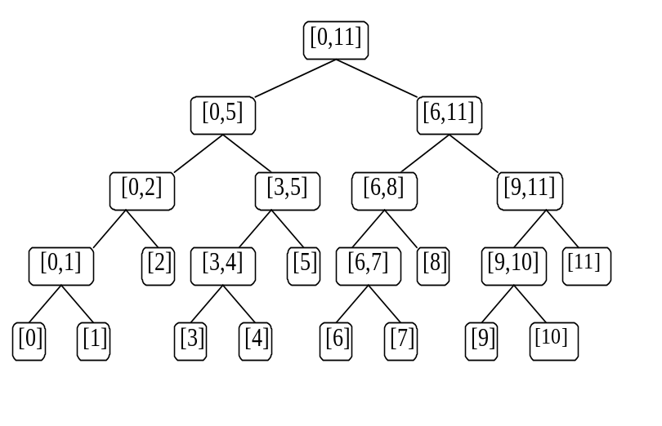
Operaţii efectuate asupra unui arbore de intervale

- Actualizare unui interval intr-un arbore de intervale

Vom prezenta pseudocodul unei proceduri recursive care inserează un interval [a,b] intr-un arbore de intervale T(st,dr) cu rădăcina in nodul nod. Cea mai eficienta metoda de stocare in memorie a unui arbore de intervale este sub forma unui vector folosind aceeaşi codificare a nodurilor ca la heap-uri.

procedura ACTUALIZARE(nod, st, dr, a, b)
daca (a ≤ st) si (dr ≤ b) atunci
modifica structura auxiliara din nod
altfel
mij = (st+dr)/2
daca (a <= mij) atunci ACTUALIZARE(2*nod, st, mij, a, b)
daca (b > mij) atunci ACTUALIZARE(2*nod+1, mij+1, dr, a, b)
actualizează structura auxiliara din nodul nod

- Interogarea unui interval intr-un arbore de intervale

Vom prezenta pseudocodul unei proceduri recursive care returnează informaţiile asociate unui interval [a,b] intr-un arbore de intervale T(st,dr) cu rădăcina in nodul nod.

procedura INTEROGARE(nod, st, dr, a, b)
daca (a ≤ st) si (dr ≤ b) atunci
returnează structura auxiliara din nod
altfel
mij = (st+dr)/2
daca (a <= mij) atunci INTEROGARE(2*nod, st, mij, a, b)
daca (b > mij) atunci INTEROGARE(2*nod+1, mij+1, dr, a, b)
returnează structura auxiliara din fiul stâng si din fiul drept

Vom demonstra in continuare ca operaţiile prezentate mai sus au complexitatea O(log₂ N) pentru un arbore de N intervale. Este posibil ca intr-un nod sa aibă loc apel atât in fiul stâng cat si in cel drept. Acest lucru produce un cost adiţional doar prima data când are loc. După prima „rupere in doua”, oricare astfel de „rupere” nu va aduce cost adiţional, deoarece unul din fii va fi mereu inclus complet in intervalul [a,b]. Cum înălţimea arborelui este pentru N intervale este [log₂ N]+1 complexitatea operaţiilor va fi tot O(log₂ N).

Pentru a retine in memorie un arbore de intervale pentru N valori, vom aveam de nevoie de N+N/2+N/4+N/8…=2*N-1 locaţii de memorie (sunt 2*N-1 noduri). Deoarece arborele nu este complet, trebuie verificat de fiecare data daca fii unui nod exista in arbore (aceasta verificare a fost omisa in pseudocodul de mai sus), altfel s-ar încerca accesarea de valori din vector care nu exista. Daca memorie disponibila in timpul concursului este suficienta, se poate declara vectorul care retine arborele de intervale de lungime 2^{K} astfel încât 2^{K}≥2*N-1, simulând astfel un arbore complet si nefiind necesare verificările menţionate mai sus.

Soluţie problema 1 (continuare)

Vom folosi un arbore de intervale pentru a simula operaţiile, care le făceam înainte pe un vector obişnuit, in timp logaritmic. Astfel, in fiecare nod din arborele din intervale vom retine cate capete exista in acel interval. Primele doua operaţii vor fi implementate folosind procedura ACTUALIZARE() de mai sus pentru intervalul [y,y]in arborele T(0, MAXC) si adunând +1, respectiv -1 la fiecare nod actualizat. Cea de-a treia operaţie poate fi realizata folosind procedura INTEROGARE() pe intervalul [y₁,y₂]. Astfel complexitatea se reduce la O(N*log₂ MAXC) Folosind aceeaşi tehnica de „comprimare” a coordonatelor se poate obţine o complexitate O(N*log₂ N).

In figura urmatoare este descrisa structura arborelui de intervale, dupa actualizarea pentru intervalele [2,2], [6,6] si [9,9]. Sunt marcate intervalele care conduc la obtinerea numarului de segmente intersectate de primul segment vertical, obtinute in urma interogarii pe intervalul [0,8]
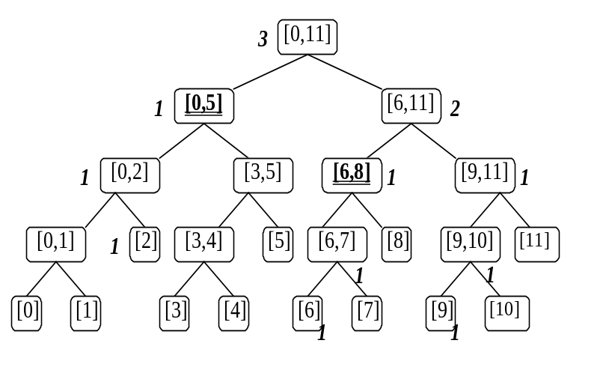

Problema 2

Preluata de la IOI 1998 (Ziua 2)

Se considera N≤50.000 dreptunghiuri in plan fiecare având laturile paralele cu axele OX/OY. Lungimea marginilor (contururilor) reuniunii tuturor dreptunghiurilor se va numi perimetru. Sa se calculeze perimetrul celor N dreptunghiuri.
In fişierul „drept.in” se găseşte pe prima linie numărul N de dreptunghiuri, iar pe fiecare din următoarele N linii cate patru numere naturale mai mici ca 50.000, reprezentând coordonatele carteziene ale coltului stânga sus, respectiv dreapta jos ale fiecărui dreptunghi.
Rezultatul se va scrie in fişierul „drept.out”.

Timp maxim de execuţie: 1 secunda / test

Exemplu:
drept.in  3  3 8 8 3  6 10 12 6  12 4 15 1 | drept.out  44
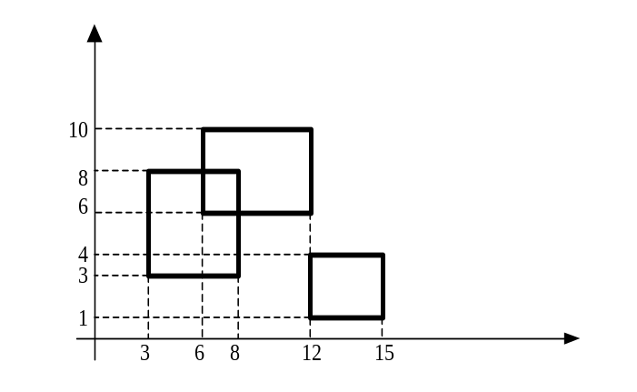

Soluţie problema 2

Folosind un raţionament asemănător ca la prima problema, constatam necesitatea unui algoritm de baleiere. Vom descompune problema in doua parţi: prima data calculam perimetrul folosind doar laturile stânga si dreapta ale dreptunghiurilor pentru a calcula perimetrul pe OY; apoi putem sa rotim dreptunghiurile si folosind aceeaşi procedura calculam perimetrul pe OX folosind doar laturile sus si jos ale dreptunghiurilor.

Fiecare latura (stânga sau dreapta) va fi un punct eveniment. Sortam laturile crescător după coordonata x si procedam de la stânga la dreapta. Când întâlnim o latura stânga marcam in stările dreptei de baleiere, intervalul de unitati ocupat de latura pe OY, iar când întâlnim o latura dreapta demarcam in stările dreptei de baleiere intervalul de unitati ocupat de latura. Intre oricare doua puncte eveniment consecutive are loc o modificare a perimetrului total pe OY. Astfel, după fiecare actualizare a stărilor dreptei de baleiere se va retine care este numarul de unitati marcate pana in prezent (nu se tine cont daca o unitate este marcata de mai multe ori). Vom aduna la perimetrul pe OY total de fiecare data, diferenţa absoluta intre numarul de unitati marcate pana in prezent si valoarea imediat anterioara (înaintea actualizării) a numărului de unitati marcate. Aşadar, este necesara o structura de date care se efectueze următoarele operaţii in timp eficient (preferabil logaritmic):

- MARCHEAZA(a,b) : marchează intervalul [a, b]
- DEMARCHEAZA(a,b) : demarchează intervalul [a, b]
- INTEROGARE() : returnează numărul total de coordonate marcate pana in prezent

Putem folosi un arbore de intervale pentru a obţine o complexitate O(log₂ MAXC) sau O(log₂ N) pentru primele doua operaţii si O(1) pentru ce-a de treia. In fiecare nod din arbore reţinem de cate ori a fost marcat intervalul respectiv si cate unitati din intervalul respectiv au fost marcate. Primele doua operaţii pot fi implementate folosind procedura ACTUALIZARE() iar a treia operaţia va returna valoarea numărului de unitati care au fost marcate din rădăcina arborelui de intervale.

In figura urmatoare este descrisa structura arborelui de intervale, dupa marcarea intervalelor [3…8] si [6…10] (un interval [y_{1…}y₂] reprezinta intervalul de unitati [y₁, y₂-1] din arbore).
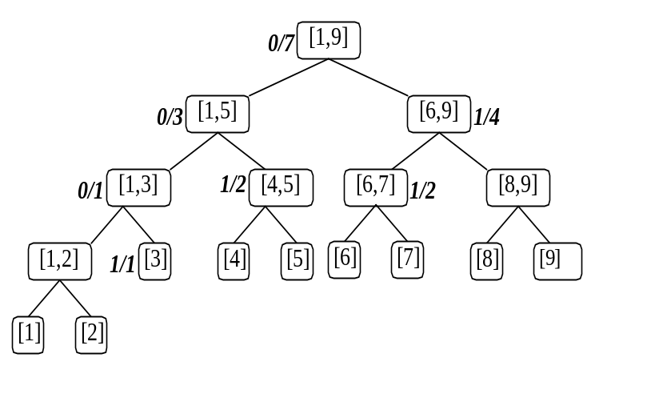
Problema 3

Se dau N≤100.000 puncte in plan de coordonate numere naturale mai mici ca 2.000.000.000. Sa se răspundă la M≤1.000.000 întrebări de forma „cate puncte din cele N exista in dreptunghiul cu coltul stânga sus in (x₁,y₁) si coltul dreapta jos in (x₂,y₂)?”
In fişierul „puncte.in” se va găsi pe prima linie numerele N si M. Pe următoarele N linii se găsesc coordonatele punctelor. Pe următoarele M linii se vor găsi cate patru numere naturale reprezentând coordonatele colturilor dreptunghiurilor.
In fişierul „puncte.out” se vor găsi M numere naturale reprezentând răspunsurile la întrebări.
Timp maxim de execuţie: 1 secunda / test
Exemplu:
puncte.in  6 1  2 8  5 3  6 5  8 7  8 1  10 10  4 8 9 4 | puncte.out  2

Soluţie problema 3

Problema determinarii numarului de puncte din interiorul unui dreptunghi este o particularizare 2D pentru problema numita in literatura de specialitate „Orthogonal Range Search”. Varianta aleasa pentru acest caz, consta intr-un arbore de intervale, care permite determinarea numarului de puncte din interiorul unui dreptunghi cu o complexitate O(log₂² N).
Astfel, se sorteaza coordonatele x ale punctelor si se construieste un arbore de intervale. Primul nivel al arborelui va contine toate coordonatele x. Cei doi fii ai lui vor contine prima jumatate, respectiv a doua jumatate a punctelor (sortate dupa coordonata x) s.a.m.d. Pentru fiecare interval de coordonate x, se mentin sortate coordonatele y corespunzatoare punctelor care au coordonatele x in intervalul respectiv. Astfel, memoria folosita este O(N*log₂ N). Pentru a construi efectiv se foloseste o abordare asemanatoare algoritmului de sortare prin interclasare: in fiecare nod pentru a obtine lista de coordonate y ordonate se interclaseaza listelele celor doi fii (deja ordonate). Cand se ajunge intr-o frunza, lista nodului este formata dintr-un singur punct.
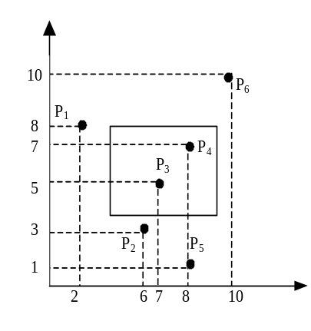 | 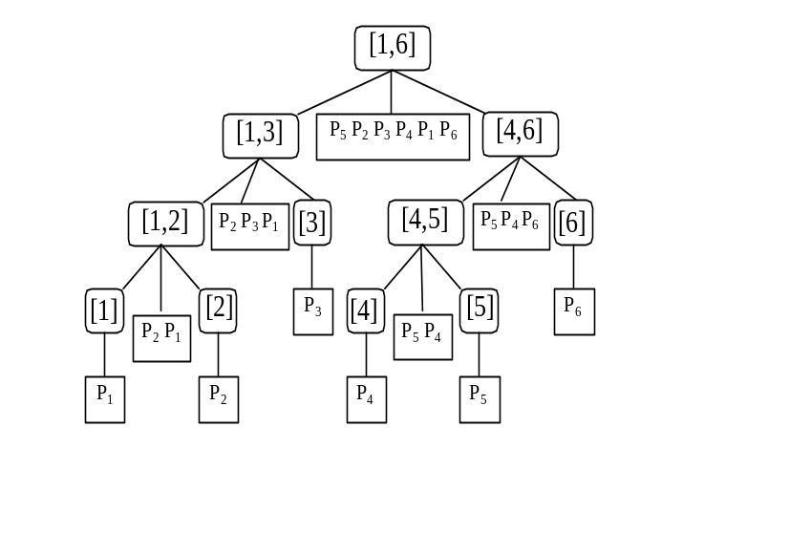
Pentru fiecare dreptunghi, se executa căutarea in arborele de intervale pentru segmentul [x₁, x₂] (deoarece se folosesc doar cele N coordonate x ale punctelor, se vor potrivi capetele acestui interval folosind căutarea binara la cea mai apropiata coordonata x de fiecare capăt). Pentru fiecare interval din arbore atins, se executa doua căutări binare printre coordonatele y corespunzătoare coordonatelor x din acel interval, pentru a determina cate puncte din intervalul respectiv se afla in intervalul [y₁, y₂] (adică in interiorul dreptunghiului).

Complexitatea O(log₂² N) poate fi redusa, folosind o metoda descoperita independent de Willard si Lueker in anul 1978. Se observa ca pentru fiecare coordonata y dintr-un nod daca presupunem ca se efectuează o căutare binara, atunci putem determina in timpul interclasării poziţia din fiecare fiu pe care o va returna căutarea binara pentru aceeaşi valoare. Este evident ca pentru o valoare y dintr-un nod, care a provenit dintr-un fiu in timpul interclasării, exista o unica valoare maxima y’ din celalalt fiu astfel incat y’ ≤ y. Aşadar, ţinem pentru fiecare valoare y dintr-un nod doi indicii care identifica poziţiile corespunzătoare efectuării unei căutări binare in fii pentru valoarea y. Astfel, in timpul căutării in loc sa se efectueze căutări binare, se pot parcurge aceşti indici care oferă in O(1) poziţia in lista căutata, reducând complexitatea totala la O(log₂ N).

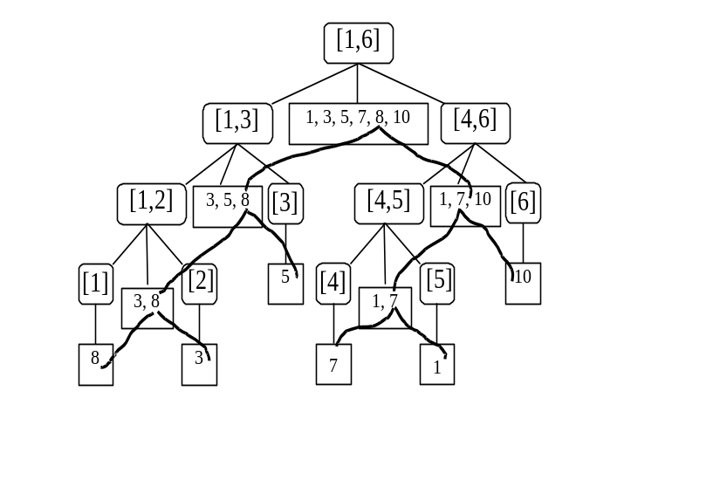

Probleme propuse

1) (preluata de la Olimpiada Baltica de Informatica, Polonia 2001)

Se considera N≤50.000 dreptunghiuri in plan fiecare având laturile paralele cu axele OX/OY. Sa se calculeze aria ocupata de reuniunea celor N dreptunghiuri.
In fişierul „drept2.in” se găseşte pe prima linie numărul N de dreptunghiuri, iar pe fiecare din următoarele N linii cate patru numere naturale mai mici ca 50.000, reprezentând coordonatele carteziene ale coltului stânga sus, respectiv dreapta jos ale fiecărui dreptunghi.
Rezultatul se va scrie in fişierul „drept2.out”.
Timp maxim de execuţie: 1 secunda / test

2) (preluata de la Olimpiada Naţionala de Informatica, Polonia 2001)
Se considera N≤50.000 puncte in plan de coordonate numere naturale mai mici ca 50.000. Sa se determine unde se poate aşeza un dreptunghi de lungime DX si lăţime DY astfel încât numărul de puncte incluse in dreptunghi sa fie maxim.
In fişierul „puncte.in” se găseşte pe prima linie numerele N, DX si DY. Pe următoarele N linii se găsesc coordonatele punctelor.
In fişierul „puncte.out” se vor găsi cinci numere naturale reprezentând coordonatele colturilor stânga sus si dreapta jos a aşezării dreptunghiului si numărul maxim de puncte din dreptunghi.
Timp maxim de execuţie: 1 secunda / test

3) (preluata de la Barajul pentru Lotul Naţional, România 2003)
Se considera N≤100.000 puncte in plan de coordonate numere naturale mai mici ca 100.000. Sa se determine unde se pot aşeza doua dreptunghi de lungime DX si lăţime DY, fara sa se intersecteze, astfel încât numărul de puncte incluse in cele doua dreptunghiuri sa fie maxim.
In fişierul „puncte2.in” se găseşte pe prima linie numerele N, DX si DY. Pe următoarele N linii se găsesc coordonatele punctelor.
In fişierul „puncte2.out” se vor găsi noua numere naturale reprezentând coordonatele colturilor stânga sus si dreapta jos a aşezării primului dreptunghi, respectiv a celui de-al doilea, cat si numărul maxim de puncte incluse in ambele dreptunghiuri.
Timp maxim de execuţie: 1 secunda / test

4) (preluata de la concursul internaţional USACO January Open, 2004)
Se considera N≤250.000 dreptunghiuri in plan fiecare având laturile paralele cu axele OX/OY, care nu se intersectează si nu se ating, dar pot fi incluse unul in altul. Se numeşte „închisoare” un dreptunghiuri înconjurat de alte dreptunghiuri. Sa se determine numărul maxim de dreptunghiuri de care poate fi înconjurata o „închisoare” si cate astfel de „închisori” maxime exista.
In fişierul „inchis.in” se găseşte pe prima linie numărul N de dreptunghiuri, iar pe fiecare din următoarele N linii cate patru numere naturale mai mici ca 1.000.000.000, reprezentând coordonatele carteziene ale coltului stânga sus, respectiv dreapta jos ale fiecărui dreptunghi.
In fişierul „inchis.out” se găsesc doua numere naturale: numărul maxim de dreptunghiuri de care poate fi înconjurata o „închisoare” si cate astfel de „închisori” maxime exista.
Timp maxim de execuţie: 1 secunda / test

Surse la problemele prezentate

{/* Sursa Pascal Problema "Segment"  * Complexitate: O(N * lg MAXC)  */} | {/* Sursa C++ Problema "Segment"  * Complexitate: O(N * lg MAXC)  */}
type entry =record  x, y1, y2, sgn:integer;  end;  sir = array[0..50000]of entry;  var a:sir;  i, n, x1, y1, x2, y2, v : word;  T : array[0..131072]of word;  Res: Int64;  function cmp (i, j : entry):integer;  begin  if i.x <> j.x then cmp:=i.x-j.x  else cmp:=j.sgn - i.sgn;  end;  function query (n,l,r,a,b :word):word;  var m, tt:word;  begin  tt := 0;  if (a <= l)and(r <= b) then tt:=T[n]  else begin  m := (l + r) div 2;  if (a <= m) then  tt:=tt+query(2 * n, l, m, a, b);  if (b > m) then  tt:=tt+query(2*n+1, m+1, r, a, b);  end;  query := tt;  end;  procedure update(n, l, r, p,v: word);  var m : word;  begin  m := (l + r) div 2;  inc(T[n],v);  if (l < r) then begin  if (p <= m) then  update(2 * n, l, m, p, v)  else  update(2*n + 1, m + 1, r, p, v);  end;  end;  procedure QuickSort(var A: sir; Lo, Hi: Integer);  procedure Sort(l, r: Integer);  var i, j: integer; x, y : entry;  begin  i := l; j := r; x := a[(l+r) DIV 2];  repeat  while cmp(a[i],x)<0 do i:= i + 1;  while cmp(x,a[j])<0 do j:= j - 1;  if i <= j then begin  y:=a[i]; a[i]:=a[j];a[j] := y;  i := i + 1; j := j - 1;  end;  until i > j;  if l < j then Sort(l, j);  if i < r then Sort(i, r);  end;  begin Sort(Lo,Hi); end;  begin  assign(input, 'segment.in');  reset(input); readln(n); v:=0;  for i := 0 to N - 1 do begin  readln(x1, y1, x2, y2);  if (y1 = y2) then begin  A[v].x := x1; A[v].sgn := +1;  A[v].y1 := y1; inc(v);  A[v].x := x2; A[v].sgn := -1;  A[v].y1 := y1; inc(v); end  else  if (x1 = x2) then begin  A[v].x := x1; A[v].sgn := 0;  A[v].y1:=y1; A[v].y2 := y2;  inc(v); end;  end;  close(input);QuickSort(A, 0, v-1);  Res:=0;  for i := 0 to v - 1 do begin  if (A[i].sgn = 0) then  Res:=Res+query(1,0,49999,A[i].y1,A[i].y2)  else  update(1,0,49999, A[i].y1,A[i].sgn);  end;  assign(output, 'segment.out'); rewrite(output); writeln(Res); close(output); end. | #include <stdio.h>  #include <stdlib.h>  struct entry  {  int x, y1, y2, sgn;  } A[50000];  typedef struct entry entry;  int N, T[131072];  long long Res;  int cmp(const void *i,const void *j)  {  entry *ei = (entry *) i, *ej =  (entry *) j;  if (ei->x != ej->x)  return ei->x - ej->x;  return ej->sgn - ei->sgn;  }  int query(int n, int l, int r, int a, int b)  {  int m, t = 0;  if (a <= l && r <= b)  return T[n];  else  {  m = (l + r) / 2;  if (a <= m)  t += query(2 * n, l, m, a, b);  if (b > m)  t +=query(2*n+1,m+1,r, a, b);  }  return t;  }  void update(int n, int l, int r, int p, int v)  {  int m = (l + r) / 2;  T[n] += v;  if (l == r) return;  if (p <= m)  update(2 * n, l, m, p, v);  else  update(2*n+1,m+1, r, p, v);  }  int main(void)  {  FILE *f;  int i, n, x1, y1, x2, y2;  f = fopen("segment.in", "r");  fscanf(f, "%d", &N);  for (n = i = 0; i < N; i++)  {  fscanf(f, "%d %d %d %d", &x1, &y1, &x2, &y2);  if (y1 == y2)  A[n].x = x1, A[n].sgn = +1,  A[n++].y1 = y1,  A[n].x = x2, A[n].sgn = -1,  A[n++].y1 = y1;  else  if (x1 == x2)  A[n].x = x1, A[n].sgn = 0,  A[n].y1=y1,A[n++].y2 = y2;  }  fclose(f);  qsort(A, n, sizeof(entry), cmp);  for (i = 0; i < n; i++)  if (A[i].sgn == 0)  Res += query(1, 0, 49999, A[i].y1, A[i].y2);  else  update(1, 0, 49999, A[i].y1, A[i].sgn);  f = fopen("segment.out", "w");  fprintf(f, "%lld\n", Res);  fclose(f);  return 0; }

Sursa Pascal Problema „dreptunghi” v  {baleiere + arbori de intervale  Complexitate: O(N * lg MAXC) } | Sursa C++ Problema „dreptunghi”  {baleiere + arbori de intervale  Complexitate: O(N * lg MAXC) }
type edge = record  x,y1,y2,sgn:integer;  end;  sir = array[0..50000] of edge;  var H,V: sir;  Cnt, Sum:array[0..131072]of word;  i, x1, y1, x2, y2, N: Word;  function cmp (i, j :edge):integer;  begin  if i.x <> j.x then cmp:=i.x - j.x  else cmp:=j.sgn - i.sgn;  end;  procedure update(n,l,r,a,b,c: word);  var m:word;  begin  if (a <= l)and( r <= b) then  inc(Cnt[n],c)  else begin  m := (l + r) div 2;  if (a <= m) then  update(2 * n, l, m, a, b, c);  if (b > m) then  update(2*n + 1, m+1, r, a, b, c);  end;  if Cnt[n]>0 then Sum[n]:=(r - l + 1)  else Sum[n]:=Sum[2*n] + Sum[2*n + 1];  end;  procedure QuickSort(var A: sir; Lo,Hi: Integer);  procedure Sort(l, r: Integer);  var i, j: integer; x, y : edge;  begin  i := l; j := r; x := a[(l+r) DIV 2];  repeat  while cmp(a[i],x)<0 do i := i + 1;  while cmp(x,a[j])<0 do j := j - 1;  if i <= j then begin  y:=a[i]; a[i]:=a[j]; a[j]:=y;  i := i + 1; j := j - 1;  end;  until i > j;  if l < j then Sort(l, j);  if i < r then Sort(i, r);  end;  begin Sort(Lo,Hi); end;  function solve( e: sir) : integer;  var i, t, p:word;  begin  t := 0; P := 0;  QuickSort(E, 0, 2*N-1);  fillchar(Cnt, sizeof(Cnt),0);  fillchar(Sum, sizeof(Sum),0);  for i:= 0 to 2 * N - 1 do begin  update(1,0,49999,E[i].y1,E[i].y2-1, E[i].sgn)  inc(P,abs(t - Sum[1]));  t := Sum[1];  end;  solve:= P;  end;  Begin  assign(input, 'drept.in');  reset(input);  readln(n);  for i := 0 to N - 1 do begin  readln(x1, y1, x2, y2);  V[i].x := x1; V[i].y1 := y2;  V[i].y2 := y1; V[i].sgn := +1;  V[i+N].x:=x2; V[i + N].y1:=y2;  V[i+N].y2:=y1; V[i+N].sgn:=-1;  H[i].x:=y1; H[i].y1:=x1;  H[i].y2:=x2; H[i].sgn := -1;  H[i+N].x:=y2; H[i+N].y1:=x1;  H[i+N].y2 := x2; H[i+N].sgn:=+1;  end;  close(input);  assign(output,'drept.out');  rewrite(output);  writeln(solve(H) + solve(V));  close(output);  end. | #include <stdio.h>  #include <stdlib.h>  #define abs(x)((x) < 0 ? (-(x)) :(x))  struct edge  {  int x, y1, y2, sgn;  } H[100000], V[100000];  typedef struct edge edge;  int N, Cnt[131072], Sum[131072];  int cmp(const void *i, const void *j)  {  edge *ei=(edge*) i, *ej=(edge*) j;  if (ei->x != ej->x)  return ei->x - ej->x;  return ej->sgn - ei->sgn;  }  void update(int n, int l, int r, int a, int b, int c)  {  int m;  if (a <= l && r <= b)  Cnt[n] += c;  else  {  m = (l + r) / 2;  if (a <= m)  update(2 * n, l, m, a, b, c);  if (b > m)  update(2*n+1,m+1, r, a, b, c);  }  Sum[n] = Cnt[n] ? (r - l + 1) :  (Sum[2 * n] + Sum[2 * n + 1]);  }  int solve(edge E[])  {  int i, t = 0, P = 0;  qsort(E,2*N, sizeof(edge), cmp);  memset(Cnt, 0, sizeof(Cnt));  memset(Sum, 0, sizeof(Sum));  for (i = 0; i < 2 * N; i++)  update(1, 0, 49999, E[i].y1, E[i].y2, E[i].sgn),  P += abs(t-Sum[1]),t=Sum[1];  return P;  }  int main(void)  {  FILE *f;  int i, x1, y1, x2, y2;  f = fopen("drept.in", "r");  fscanf(f, "%d\n", &N);  for (i = 0; i < N; i++)  {  fscanf(f, "%d %d %d %d",&x1,&y1, &x2, &y2);  V[i].x = x1, V[i].y1 = y2,  V[i].y2 = y1, V[i].sgn = +1;  V[i+N].x=x2, V[i+N].y1 = y2,  V[i+N].y2=y1, V[i+N].sgn = -1;  H[i].x = y1, H[i].y1 = x1,  H[i].y2 = x2, H[i].sgn = +1;  H[i+N].x=y2,H[i+N].y1 = x1,  H[i+N].y2=x2, H[i+N].sgn = -1;  }  fclose(f);  f = fopen("drept.out", "w");  fprintf(f, "%d\n", solve(V) + solve(H));  fclose(f);  return 0;  }

/* Sursa Pascal Problema "Puncte"  * Rezolvare: arbori de intervale  * Complexitate: O(N*lg N) preprocesare + O(lg^2 N) query */ | /* Sursa C++ Problema "Puncte"  * Rezolvare: arbori de intervale  * Complexitate: O(N*lg N) preprocesare + O(lg^2 N) query */
type point =record x, y : integer; end;  type sir = array[0..50]of point;  list = array[0..50]of integer;  bilist = array[0..18] of list;  var P: sir; X:list; T : bilist;  i, n, m, x1, y1, x2, y2, v : word;  function cmp (i, j : point):integer;  begin cmp:=i.x-j.x; end;  procedure build(lv, l, r:integer);  var m,i,j,k:integer;  begin  m := (l + r) shr 1 ;  if (l = r) then T[lv][l] := P[l].y  else begin  build(lv+1,l,m); build(lv+1, m+1,r);  i:=l; j:=m+1; k:=l;  while (i<=m)or(j<=r) do  if (j>r)or(i<=m)end(T[lv+1,i]<T[lv+1,j])  then begin  T[lv,k]:=T[lv+1][i];inc(k);inc(i);end  else begin  T[lv,k]:=T[lv+1,j];inc(k);inc(j);end  end; end;  function search(A:list;l,r,v:integer):  integer;  var t, step, p:integer;  begin  if (v < A[l]) then search:=l-1;  step:=1;  while step<(r-l+1) do step:= step shl 1;  p:=l;  while step>0 do begin  if (p+step<=r)end(A[p+step]<=v)then  inc(p,step);  step:= step shr 1;  end; search:=p; end;  function query (lv, l, r: word):word;  var m, tt:word;  begin  tt := 0;  if (x1 <= l) end (r <= x2) then begin  if (y2 < T[lv][l])or(y1 > T[lv][r])  then tt :=0  else  if (y1<T[lv][l])end(T[lv][r]<y2) then  tt:=r-l+1  else  tt:=search(T[lv],l,r,y2)-  search(T[lv],l,r,y1-1) end  else begin  m := (l + r) shr 1;  if x1<=m then tt:=tt+query(lv+1, l, m);  if x2>m then tt:=tt+query(lv+1,m+1, r);  end;  query:=tt; end;  procedure QuickSort(var A: sir; Lo, Hi: Integer);  procedure Sort(l, r: Integer);  var i, j: integer; x, y : point;  begin  i := l; j := r; x := a[(l+r) DIV 2];  repeat  while cmp(a[i],x) < 0 do i := i + 1;  while cmp(x,a[j]) < 0 do j := j - 1;  if i <= j then begin  y := a[i]; a[i] := a[j]; a[j] := y;  i := i + 1; j := j - 1; end;  until i > j;  if l < j then Sort(l, j);  if i < r then Sort(i, r);  end;  begin Sort(Lo,Hi); end;  begin  assign(input, 'puncte.in'); reset(input);  assign(output, 'puncte.out');  rewrite(output); readln(n, m);  for i:=0 to N-1 do readln(P[i].x, P[i].y);  uickSort(P, 0, N-1);  for i := 0 to N - 1 do X[i]:= P[i].x;  build(0, 0, N - 1);  while M>0 do begin  readln(x1, y2, x2, y1);  if (x2<X[0])or(x1> X[N-1])then writeln(0)  else begin  x1 := search(X, 0, N - 1, x1 - 1) + 1;  x2 := search(X, 0, N - 1, x2);  writeln(query(0, 0, N - 1));  end;  dec(m);end;  close(output);end. | #include <stdio.h>  #include <stdlib.h>  #define MAXN 100000  #define LGN 18  struct point  { int x, y;  } P[MAXN];  typedef struct point point;  int N, M, X[MAXN], T[LGN][MAXN], x1, y1, x2, y2;  int cmp(const void *i, const void *j)  {  return ((point *)i)->x-((point *)j)->x;  }  void build(int lv, int l, int r)  {  int m = (l + r) >> 1, i, j, k;  if (l == r) { T[lv][l] = P[l].y; return; }  build(lv+1, l, m), build(lv + 1, m+1, r);  for (i=l, j=m + 1, k=l; i<=m || j <= r; ) if (j>r || (i<=m && T[lv+1][i]<T[lv+1][j]))  T[lv][k++] = T[lv + 1][i++];  else  T[lv][k++] = T[lv + 1][j++]; }  int search(int A[], int l, int r, int v)  {  int p, step;  if (v < A[l]) return l - 1;  for (step=1; step<(r-l + 1);step<<= 1);  for (p = l; step; step >>= 1)  if (p + step <= r && A[p + step] <= v)  p += step;  return p;  }  int query(int lv, int l, int r)  {  int m, t = 0;  if (x1 <= l && r <= x2)  {  if (y2 < T[lv][l] || y1 > T[lv][r])  return 0;  if (y1 < T[lv][l] && T[lv][r] < y2)  return (r - l + 1);  t=search(T[lv], l, r, y2) –  search(T[lv], l, r, y1 - 1);  }  else  {m = (l + r) >> 1;  if (x1 <= m) t += query(lv + 1, l, m);  if (x2 > m) t += query(lv + 1, m + 1, r);  }  return t;  }  int main(void)  {  FILE *fin, *fout;  int i;  fin = fopen("puncte.in", "r");  fout = fopen("puncte.out", "w");  fscanf(fin, "%d %d", &N, &M);  for (i = 0; i < N; i++)  fscanf(fin, "%d %d", &P[i].x, &P[i].y);  qsort(P, N, sizeof(point), cmp);  for (i = 0; i < N; i++) X[i] = P[i].x;  build(0, 0, N - 1);  for (; M; M--)  {  fscanf(fin, "%d %d %d %d", &x1, &y2, &x2, &y1);  if (x2 < X[0] || x1 > X[N - 1])  fprintf(fout, "0\n");  else  {  x1 = search(X, 0, N - 1, x1 - 1) + 1;  x2 = search(X, 0, N - 1, x2);  fprintf(fout, "%d\n", query(0, 0, N - 1));  }  }  fclose(fin), fclose(fout);  return 0;  }

/* Sursa Pascal Problema "Puncte"  * Rezolvare: arbori de intervale + rafinament  Willard-Lueker  * Complexitate: O(N*lg N) preprocesare + O(lg N) query */ | /* Sursa C++ Problema "Puncte"  * Rezolvare: arbori de intervale + rafinament Willard-Lueker  * Complexitate: O(N*lg N) preprocesare + O(lg N) query */
type point =record x, y :integer; end;  type sir = array[0..50]of point;  list = array[0..50]of integer;  bilist = array[0..18]of list;  trilist=array[0..18,0..50,0..2]of integer;  var P: sir; X:list; Ptr:trilist; T:bilist;  i, n, m, x1, y1, x2, y2, v : word;  function cmp (i, j : point):integer;  begin cmp:=i.x-j.x; end;  procedure build(lv, l, r:integer);  var m,i,j,k:integer;  begin  m := (l + r) shr 1 ;  if (l = r) then T[lv][l] := P[l].y  else begin  build(lv+1,l,m); build(lv+1, m+1, r);  i:=l; j:=m+1; k:=l;  while (i<=m)or(j<=r) do  if(j>r)or(i<=m)end(T[lv+1,i]<T[lv+1,j])  then begin  Ptr[lv][k][0] :=i; Ptr[lv][k][1]:=j-1;  T[lv,k]:=T[lv+1][i];inc(k);inc(i); end  else begin  Ptr[lv][k][0]:=i-1;Ptr[lv][k][1] := j;  T[lv,k]:=T[lv+1,j];inc(k); inc(j); end  end; end;  function search(A:list;l,r,v:integer):  integer;  var t, step, p:integer;  begin  if (v < A[l]) then search:=l-1;  step:=1;  while step<(r-l+1) do step:=step shl 1;  p:=l;  while step>0 do begin  if (p + step <= r) end (A[p+step]<=v)  then inc(p,step);  step:= step shr 1;  end; search:=p; end;  function query(lv,l,r, p1, p2: word):word;  var m, tt:word;  begin  tt := 0;  if (x1 <= l) end (r <= x2) then begin  if (p2 < p1)or(y1 > r) then tt :=0  else  if (p1 < l)end(r < p2)then tt:=r-l+1  else begin  if T[lv][p1]=T[0][y1] then dec(p1);  tt := p2 - p1;  end; end  else begin  m := (l + r) shr 1;  if (x1 <= m) then  tt:=tt+query(lv+1,l,m,Ptr[lv][p1][0],  Ptr[lv][p2][0]);  if (x2>m) then  tt:=tt+query(lv+1,m+1,r,Ptr[lv][p1][1],  Ptr[lv][p2][1]);  end;  query:=tt;  end;  procedure QuickSort(var A: sir; Lo, Hi: Integer);  procedure Sort(l, r: Integer);  var i, j: integer; x, y : point;  begin  {……….}  end;  begin  assign(input, 'puncte.in'); reset(input);  assign(output, 'puncte.out');  rewrite(output); readln(n, m);  for i:=0 to N-1 do readln(P[i].x, P[i].y);  QuickSort(P, 0, N-1);  for i := 0 to N-1 do X[i]:= P[i].x;  build(0, 0, N - 1);  while M>0 do begin  readln(x1, y2, x2, y1);  if (x2 < X[0])or(x1 > X[N-1])or  (y2<T[0,0])or( y1>T[0,N-1]) then  writeln(0)  else begin  x1:=search(X, 0, N - 1, x1 - 1) + 1;  x2 := search(X, 0, N - 1, x2);  y1:= search(T[0], 0, N-1, y1-1)+1;  y2 := search(T[0],0, N - 1, y2);  writeln(query(0, 0, N - 1,y1, y2));end;  dec(m);  end; close(output); end. | #include <stdio.h>  #include <stdlib.h>  #define MAXN 100000  #define LGN 18  struct point  { int x, y;  } P[MAXN];  typedef struct point point;  int N, M, x1, y1, x2, y2;  int X[MAXN], T[LGN][MAXN], Ptr[LGN][MAXN][2];  int cmp(const void *i, const void *j)  {return ((point *)i)->x - ((point *)j)->x;  }  void build(int lv, int l, int r)  {  int m = (l + r) >> 1, i, j, k;  if (l == r) { T[lv][l] = P[l].y; return;}  build(lv+1, l, m), build(lv+1, m+1, r);  for (i=l, j=m+1, k=l; i <= m || j <= r; )  if (j>r || (i <= m && T[lv + 1][i] < T[lv + 1][j]))  Ptr[lv][k][0]=i, Ptr[lv][k][1]=j - 1,  T[lv][k++] = T[lv + 1][i++];  else  Ptr[lv][k][0]=i-1, Ptr[lv][k][1] = j,  T[lv][k++] = T[lv + 1][j++];  }  int search(int A[], int l, int r, int v)  { int p, step;  if (v < A[l]) return l - 1;  for (step=1; step<(r - l + 1);step<<= 1);  for (p = l; step; step >>= 1)  if (p + step <= r && A[p + step] <= v)  p += step;  return p;  }  int query(int lv,int l,int r,int p1,int p2)  {  int m, t = 0;  if (x1 <= l && r <= x2)  {  if (p2 < l || p1 > r) return 0;  if (p1<l && r<p2) return (r-l + 1);  if (T[lv][p1] == T[0][y1]) p1--;  t = p2 - p1;  }  else  {  m = (l + r) >> 1;  if (x1 <= m)  t += query(lv + 1, l, m, Ptr[lv][p1][0],  Ptr[lv][p2][0]);  if (x2 > m) t += query(lv + 1, m + 1, r, Ptr[lv][p1][1], Ptr[lv][p2][1]);  }  return t;  }  int main(void)  {  FILE *fin, *fout;  int i;  fin = fopen("puncte.in", "r");  fout = fopen("puncte.out", "w");  fscanf(fin, "%d %d", &N, &M);  for (i = 0; i < N; i++)  fscanf(fin, "%d %d",&P[i].x,&P[i].y);  qsort(P, N, sizeof(point), cmp);  for (i = 0; i < N; i++) X[i] = P[i].x;  build(0, 0, N - 1);  for (; M; M--)  {  fscanf(fin, "%d %d %d %d", &x1, &y2, &x2, &y1);  if (x2 < X[0] || x1 > X[N - 1] || y2 < T[0][0] || y1 > T[0][N -  1])  fprintf(fout, "0\n");  else  {  x1 = search(X, 0, N-1, x1-1)+1,  x2 = search(X, 0, N-1, x2);  y1 = search(T[0],0,N-1,y1-1) + 1,  y2 = search(T[0], 0, N - 1, y2);  fprintf(fout,"%d\n", query(0,0,N-1,y1,y2));  }  }  fclose(fin), fclose(fout); return 0;}

